Приложение
к распоряжению
администрации города
от ____________ № _________

СВЕДЕНИЯ
о границах публичного сервитута

Местоположение границ  публичного сервитута | Красноярский край, г. Красноярск,  Центральный район
Система координат | МСК 167 (зона 4)
Метод определения координат | аналитический метод
Площадь земельного участка | 120 кв. м
Средняя квадратическая погрешность положения характерной точки (Mt), м | 0,1
Обозначение характерных  точек границ | Координаты, м
Обозначение характерных  точек границ | Х | Y
1 | 2 | 3
1 | 635587.80 | 99137.78
2 | 635588.47 | 99139.77
3 | 635581.24 | 99145.05
4 | 635533.02 | 99161.44
5 | 635532.36 | 99159.53
6 | 635580.45 | 99143.20
1 | 635587.80 | 99137.78

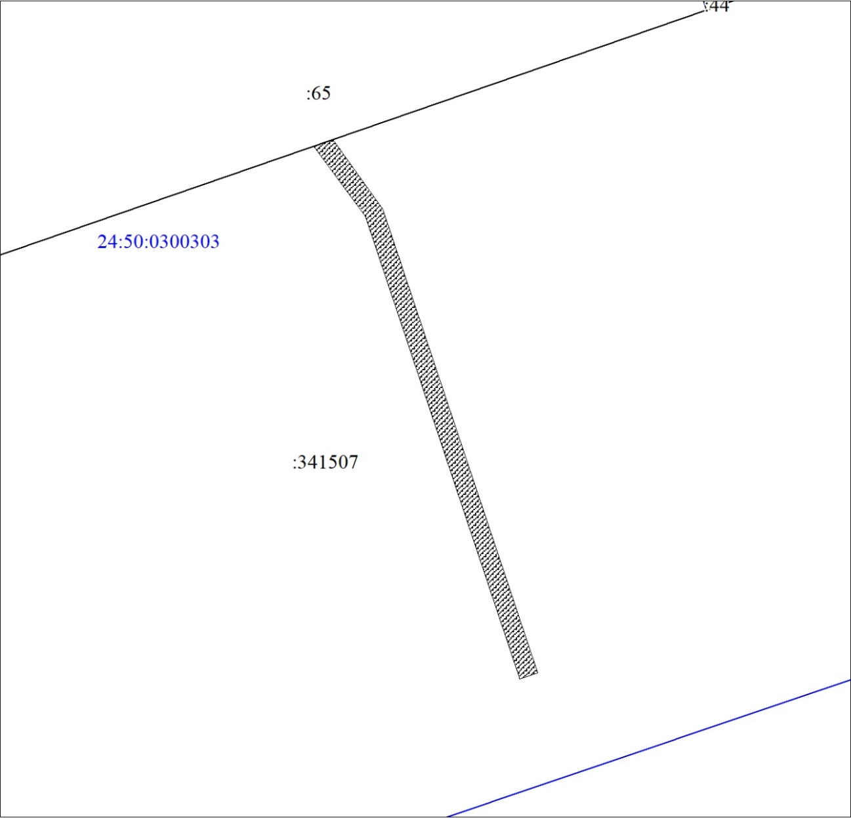
Масштаб 1:500
Условные обозначения:

 | – проектные границы публичного сервитута;
 | – надписи кадастрового номера земельного участка, сведения о котором содержатся в ЕГРН;
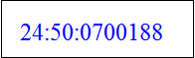 | – обозначение кадастрового квартала.

